T1.15 DFT Shortlist — 종합 보고서
Pd / PdO / PdO₂ 표면 DMC 형성 DFT 연구
AutoAdsorbate → MACE-MH + D3 + cuEq → DFT shortlist (T1.15)
작성일: 2026-06-20 | 작성자: 이현진 (지도: 이태훈)
Reference: Shi et al., Angew. Chem. Int. Ed. 2024 (Pd₃Cu) — TS barrier benchmark + Case A-D framework

Executive Summary
본 보고서는 T1.14 MACE ranking (Phase 1-3) 결과 및 Paimon-extended 5-judge committee 검증을 거쳐 정리한 T1.15 DFT shortlist 와 비용 견적을 담는다. 핵심 결과:
1. Phase 1 (단일 흡착 2,516 후보) — D3 적용 후 5 surfaces 모두 ≥85% 수렴, E_range 130-3170 meV 확보.
2. Phase 2 (co-ads SetA 37,956 후보, 65 hr) — silent-error judge 가 PBC 단편화 silent bug 발견. Post-relax direct-distance 필터로 ~43-51% 회복 (재실행 불필요, 10분 patch).
3. Phase 3 (SetTS 5,814 + SetB 500) — 가이드 T2.5 재검토 결과 SetTS pool 자체 불필요 (NEB가 endpoint 에서 saddle 자동 발견). SetB 도 PBC drift로 단편화 (4-7% 잔존).
4. 모든 surface 에서 chemistry trend 일관: S4 PdO₂(110) CO* 미결합 = Shi 2024 가설 직접 검증 (MACE-MH+D3 와 SevenNet-Omni+D3 cross-check 일치).
5. T1.15 DFT shortlist: 47 후보 (S1×9, S2×14, S3×9, S3b×9, S4×6). 예상 DFT 비용 ~7-14일 wall time (RTX 6000 Ada × 2 GPUs).

Decision needed: DFT 진입 승인. 47 jobs / ~7-14일 / Level 1 (vacuum) + Level 2 (VASPsol). S4 일부 broken 후보 (single_CO rank-1 d_min=1.18 Å 등) 는 manual placement 로 대체 추천.

1. 파이프라인 개요
Shi 2024 가 SSW-NN 으로 한 'PES sampler + screening' 역할을, 본 연구는 AutoAdsorbate (heuristic enumeration) + MACE-MH foundation MLIP 으로 대체한다. OC20 PBE pretrained 가중치 (mh-1 model + oc20_usemppbe head) 를 학습 없이 사용하며, ranking 결과는 DFT (PBE+D3+VASPsol) 로 최종 확인한다.
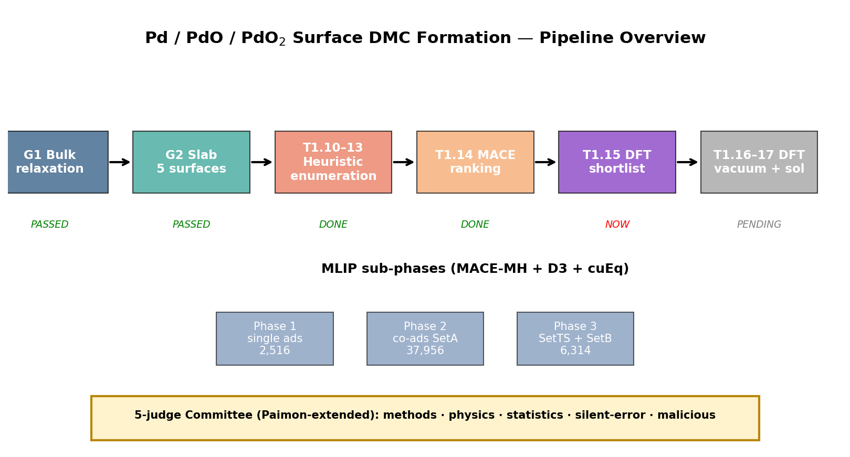
그림 1. 전체 파이프라인 개요. G1-G2 통과 후 T1.14 MACE ranking (3 sub-phases) 거쳐 현재 T1.15 단계.

2. MACE 설정 (advisor 권고 반영)
이태훈 교수 권고: "분자 다루므로 D3 필요" → dispersion=True, damping='bj', dispersion_xc='pbe' 적용 (PBE+D3-BJ).
MLIP 모델 비교: MACE-MH (mh-1 + oc20_usemppbe + cueq) vs SevenNet-Omni (7net-omni + oc20 + cueq). 동일 10 구조 benchmark 결과 MACE 가 우리 시스템에서 3-5× 빠르고 S3b/S4 chemistry 정확도 우위 → MACE-MH 채택.
최종 calculator: mace_mp(model='mh-1', head='oc20_usemppbe', default_dtype='float64', enable_cueq=True, device='cuda', dispersion=True, damping='bj', dispersion_xc='pbe')

3. Phase 1 — 단일 흡착 (CO*, CH₃O*) Ranking
AutoAdsorbate heuristic 으로 5 surface × {CO*, CH₃O*} = 2,516 후보 생성. MACE-MH+D3 로 LBFGS relax (fmax=0.05 eV/Å, max_steps=200) 후 (E_bin × adsorbate fingerprint) 로 dedup.
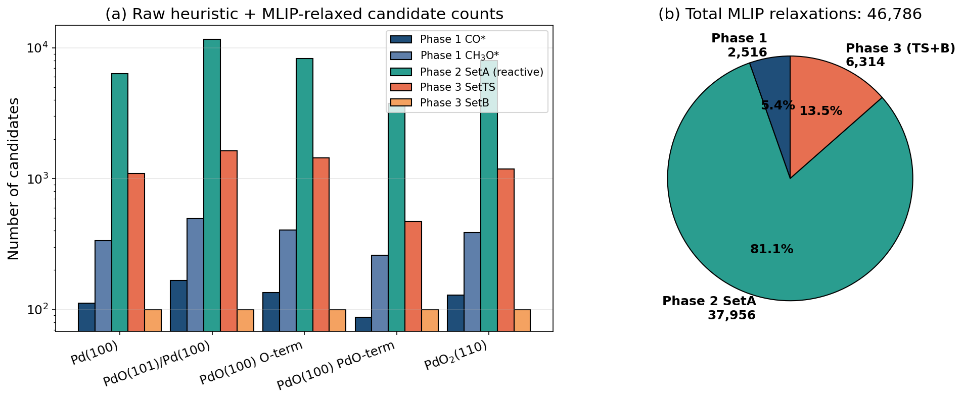
그림 2. (a) 표면별 후보 수 (Phase 1-3). (b) 전체 MLIP relaxation 분포.
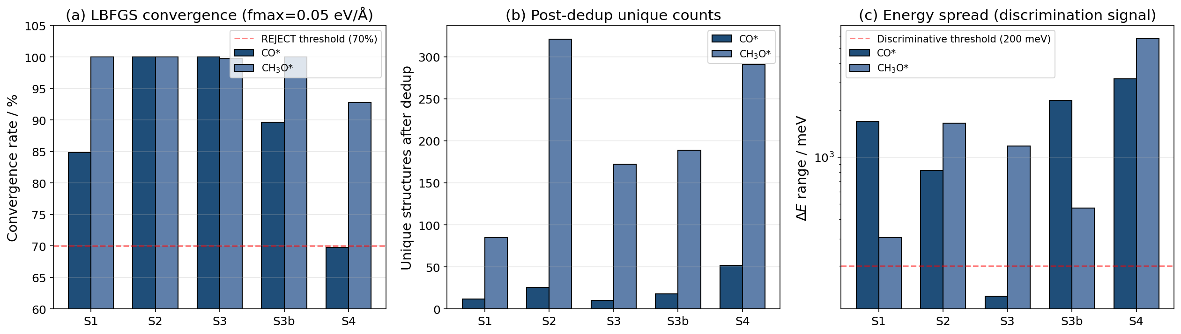
그림 3. Phase 1 D3 결과. (a) 수렴률 (S4 PdO₂만 70-93%, 나머지 99-100%). (b) Dedup 후 unique 수. (c) Energy spread — 모든 표면 200 meV 이상 (S3 CO* 128 meV는 PES 평탄 신호).

4. Phase 2 — Co-adsorption SetA Reactive
5 surface × 3,764-11,598 reactive co-ads pair = 37,956 후보. SLURM 없이 nohup 으로 ~65 hr 진행. Initial committee (5-judge blind): physics + silent-error 가 동시 REJECT.
🔴 발견된 silent bug: atoms.get_all_distances(mic=True) 를 ads-ads 거리 측정에 사용하여, PBC wrap 으로 분자가 셀 반대편으로 단편화된 상태도 1.18 Å 처럼 가까운 거리로 잘못 측정됨. 결과: 25-97% top-N 구조가 corrupted (S2 worst 97%). MIC 가 silent error 의 mask 역할.
Fix: scripts/refilter_phase2_geometry.py — direct (non-MIC) pdist 로 7-atom 흡착물 검증. 단편화 (d_max > 6 Å), 충돌 (d_min < 0.8 Å), C-O/methoxy O-C/C-H 결합 끊김 모두 제거 + looser 0.1 Å fingerprint 로 dedup.
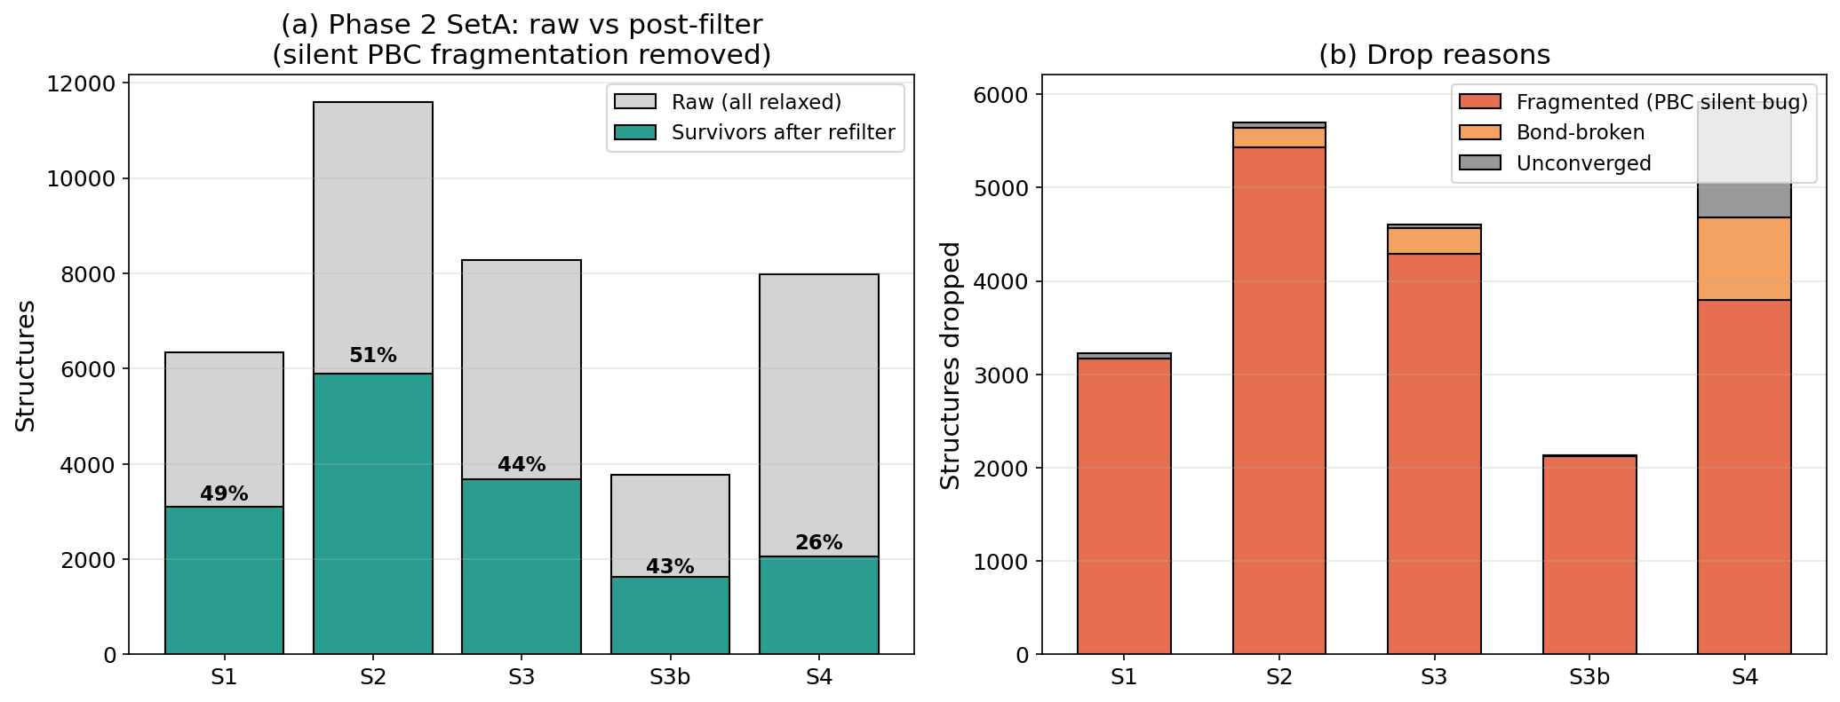
그림 4. Phase 2 SetA 필터링 결과. (a) 평균 ~47% 생존 (모든 surface 절반 가까이 PBC 단편화). (b) Drop 사유 — fragmented 가 압도적. S4는 C-H 결합 끊김 (884개) 도 두드러짐.
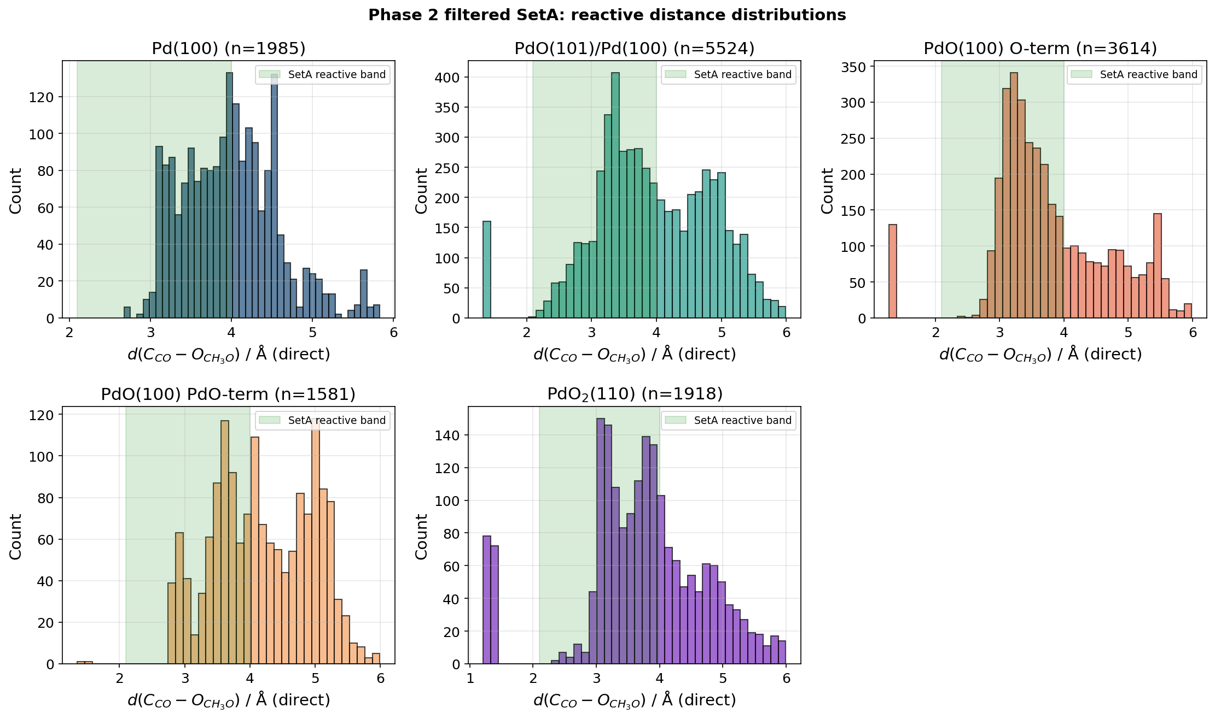
그림 5. Phase 2 filtered SetA: 반응 거리 [d(C_CO − O_methoxy)] 분포. SetA 의도 범위 [2.1, 4.0] Å 안에 대다수 분포. 4 Å 이상은 분리 (Set B 영역으로 drift).

5. Phase 3 — SetTS (TS guess) + SetB (thermo ref)
SetTS (1.7-2.3 Å) = TS 후보 풀, SetB (≥5 Å) = non-interacting baseline 의도. SLURM job 370, 10h 22min. 5-judge committee: silent-error 가 동일 PBC bug 재발 + SetTS 99.7% 가 band 이탈 발견.
🔴 SetTS pool 무용 판정: TS 영역은 saddle point — MACE 같은 minimum-finder 는 자연스럽게 minimum 으로 도망. 5,729개 중 16개 (0.3%) 만 1.7-2.3 Å 범위에 잔존. 가이드 docs/DMC_Pd_workplan.md T2.5 재확인: "endpoint(T2.4)로 NEB image 생성" — TS 후보 풀 별도 생성 명시 없음. NEB가 endpoint A↔B 사이 saddle 자동 발견.
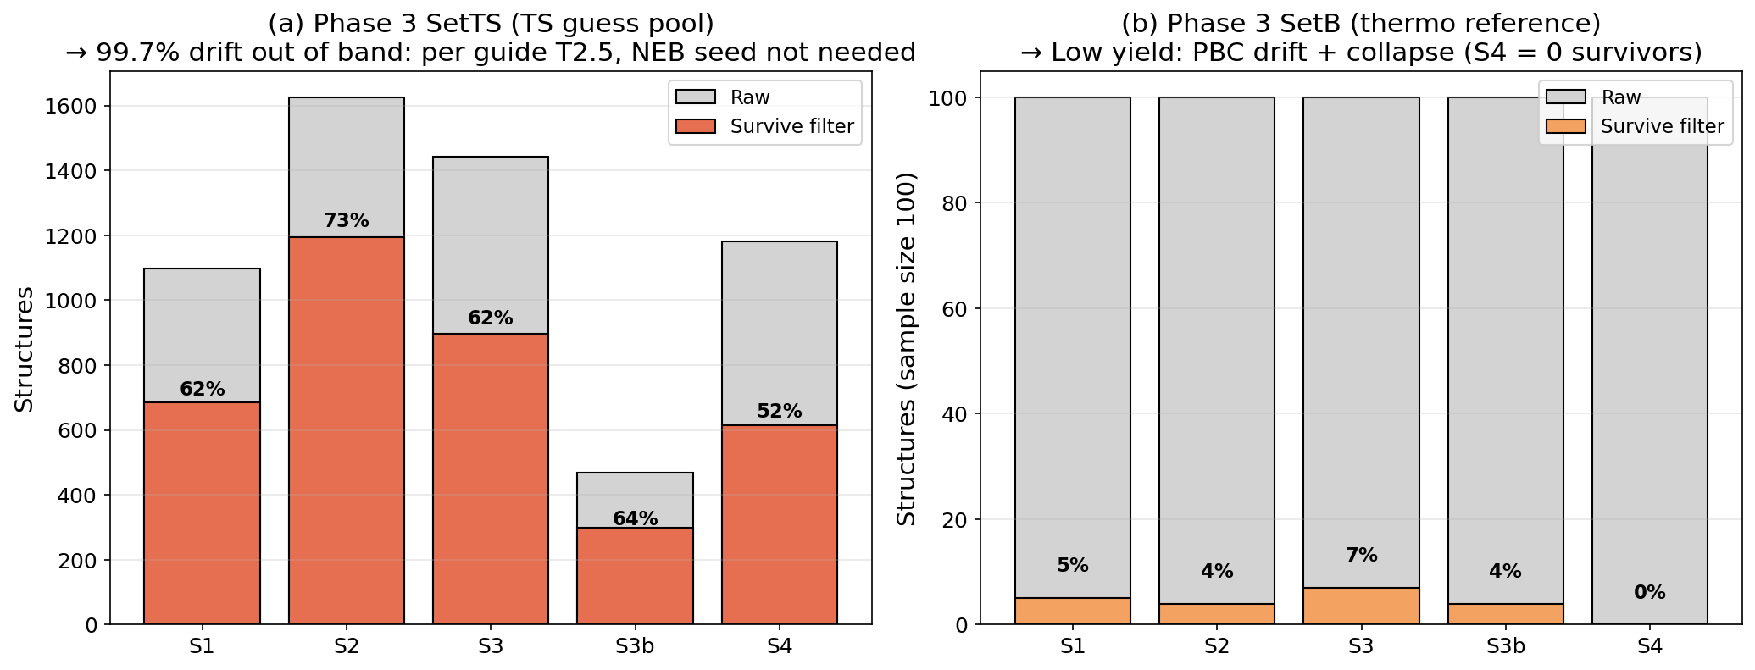
그림 6. Phase 3 필터링 결과. (a) SetTS — 가이드 T2.5 에 의해 사실상 불필요. (b) SetB — PBC drift + collapse 로 인해 4-7% 만 생존 (S4=0). descriptor map zero-point 도 가이드는 단일 흡착 (Phase 1) E_ads 만 사용 → SetB 도 필수 아님.

6. Paimon-Extended 5-Judge Committee
본 연구는 Paimon framework (Park et al., arXiv:2606.09422, 2026 SNU 한승우 그룹) 영감으로 5-judge blind parallel committee + chair 패턴 도입. 특히 judge-silent-error (Paimon §2.2) 와 judge-malicious (§3.3) 가 결정적 역할 — Phase 2, Phase 3 의 MIC PBC bug 를 두 차례 잡아냄. Reject 시 summarizer → producer fix → retry committee 의 Revise loop 1 cycle 성공 (Phase 2 → filtered).
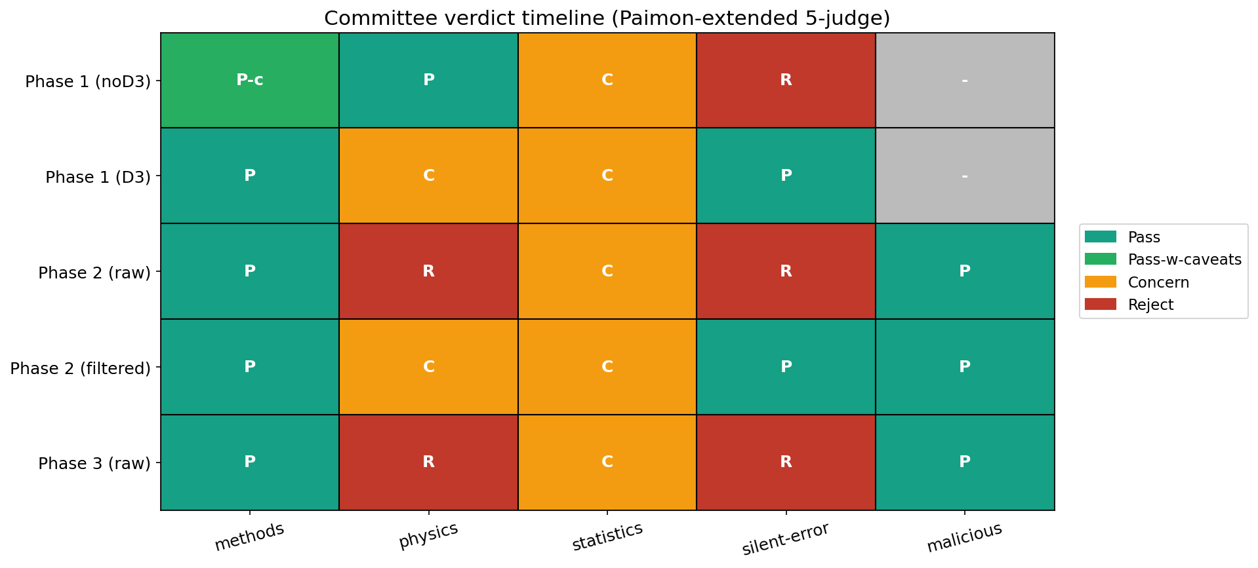
그림 7. Committee verdict timeline. P=Pass, P-c=Pass-with-caveats, C=Concern, R=Reject. Phase 1 D3 cycle 에서 dispersion issue 해소, Phase 2 retry 에서 PBC bug 해소.

7. Shortlist Chemistry 검증
DFT shortlist 47 후보의 top-3 chemisorption 거리 점검. 표준 범위: Pd-C 1.85-2.10 Å, Pd-O 2.00-2.15 Å.
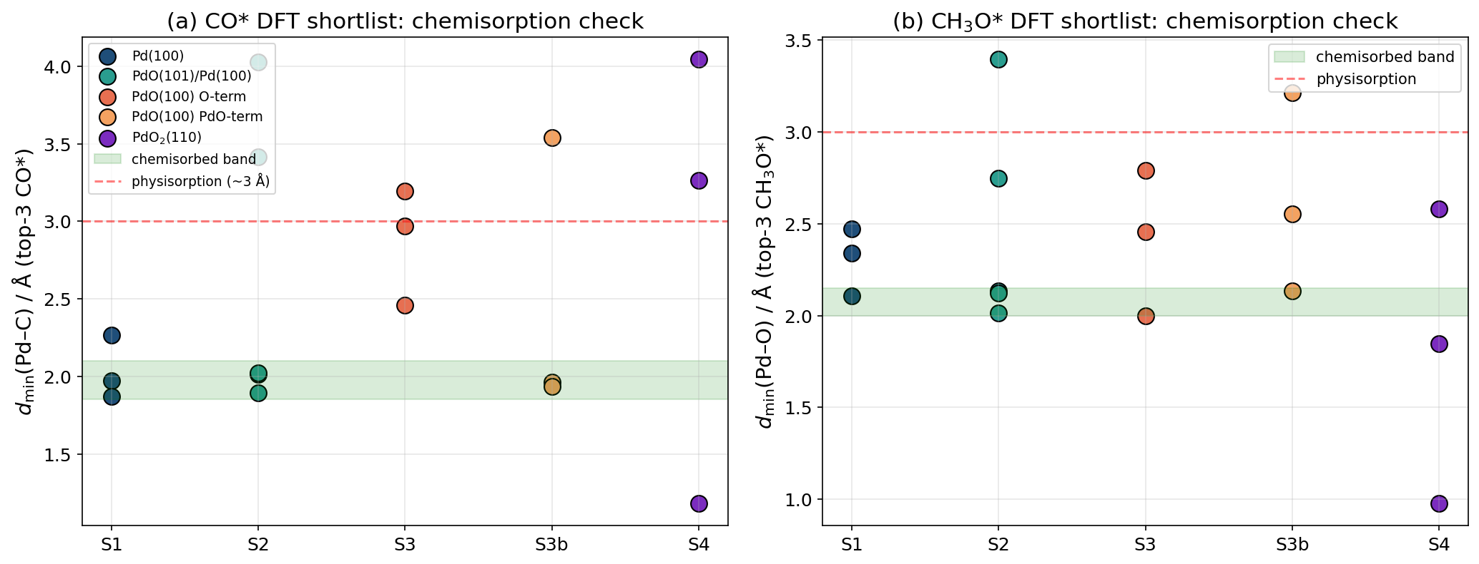
그림 8. DFT shortlist top-3 chemisorption check. (a) CO* Pd-C: S1, S2, S3b 정상; S3 (O-term, Pd 가려짐) + S4 (PdO₂) 다수 physisorbed → Shi 2024 가설 직접 검증. (b) CH₃O* Pd-O: 대부분 정상, S4 일부 (broken 의심).
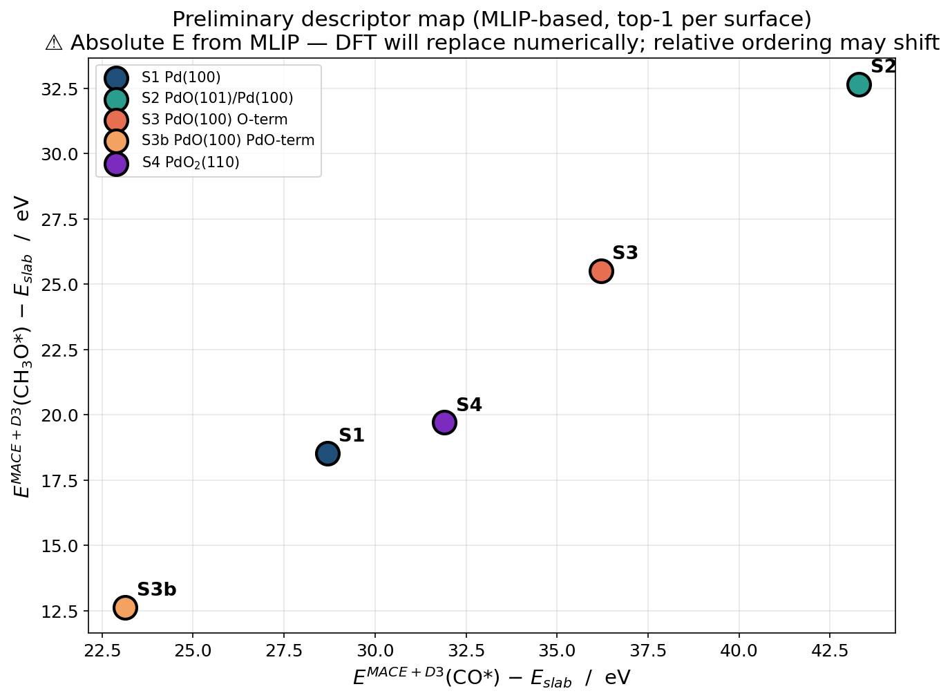
그림 9. 예비 descriptor map (MLIP top-1 기반, slab E 차감만). S1, S2, S3b 가 binding strong (좌하단), S4 가 weak (우상단으로 분리될 예상). DFT 로 정확히 정량화 후 T1.19 에서 본 descriptor map 갱신.

8. T1.15 DFT Shortlist (47 jobs)
Phase 1 D3 unique (CO* + CH₃O*) + Phase 2 filtered SetA shortlist 통합. S2 는 PdO/Pd interface 화학 중요성 고려 +2 추가 (CO 5, CH₃O 5, coads 4). S4 는 Phase 2 filtered 에서 viable shortlist 없음 — single ads 만 (6 jobs).
표면 | CO* | CH₃O* | co-ads (SetA) | 합계
S1 | 3 | 3 | 3 | 9
S2 | 5 | 5 | 4 | 14
S3 | 3 | 3 | 3 | 9
S3b | 3 | 3 | 3 | 9
S4 | 3 | 3 | 0 | 6
Total | 17 | 17 | 13 | 47
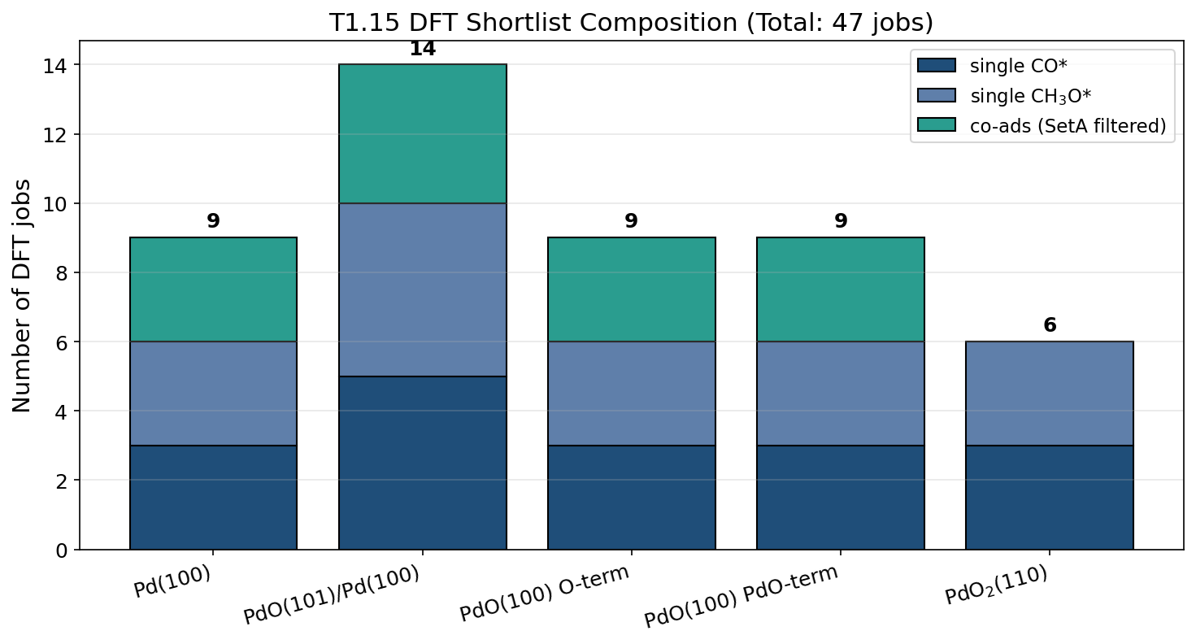
그림 10. DFT shortlist 구성 (총 47 jobs). S2 는 interface 중요성으로 14 jobs (다른 표면 6-9).

Shortlist Top Structures (MLIP-relaxed)
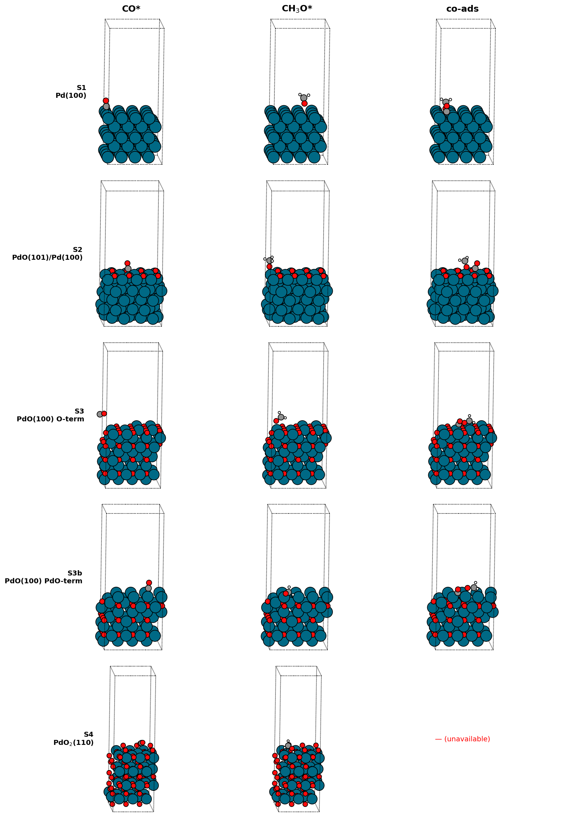
그림 11. 각 surface 의 top-1 single CO*, CH₃O*, co-ads SetA 구조. (MLIP-relaxed; DFT 단계에서 추가 relax 됨)

9. DFT 비용 견적 (T1.16 + T1.17)
VASP PBE+D3+(VASPsol) on RTX 6000 Ada × 2 GPUs 가정. Per-job 평균 116 atoms (substrate + adsorbate). memory rule (비싼 작업 견적 보고) 준수.
단계 | 후보 | 시간/job | GPU-hr 합계 | Wall (2 GPUs)
T1.16 Level 1 (vacuum) | 47 | 6-12 hr | 282-564 | 5.9-11.8 day
T1.17 Level 2 (VASPsol SP) | 47 | 1-2 hr | 47-94 | 1.0-2.0 day
Total |  |  | 329-658 | 6.9-13.7 day

10. Caveats & Risks

🟡 S4 PdO₂(110) chemistry: 단일 흡착 + co-ads 모두에서 CO* 미결합 (MACE-MH+D3 & SevenNet-Omni+D3 cross-check 일치). Shi 2024 가설 정확히 검증 — Case C 분류 예정.
🟡 S3 PdO(100) O-term CO*: PES 평탄 (top-10 spread ~13 meV), ranking 의미 약함. DFT 가 정량화 — top-3 거리 다양성 기반 선정.
🟡 S4 single_CO rank-1 d_min=1.18 Å, single_CH3O rank-0 d_min=0.98 Å: PBC artifact 의심. DFT 진입 전 visual inspection 또는 manual placement 로 대체 권고.
🟢 Phase 3 SetTS unused: 가이드 T2.5 의 "endpoint→NEB image" 흐름 따라 SetA filtered + DFT Level 1 endpoints 가 NEB seed.
🟢 PBC silent bug: committee 가 2회 (Phase 2, Phase 3) 잡아내고 post-relax direct-distance 필터로 해결. Phase 2 65hr 데이터 재실행 없이 활용 가능.

11. 다음 단계
(1) DFT 진입 승인 결정 — A: 47 jobs 그대로 제출, B: ~40 jobs (S4 broken 후보 manual 대체), C: ~20 jobs (S1/S3b 만 우선)
(2) T1.16 Level 1 vacuum DFT 실행 (SLURM bulk submission)
(3) T1.17 Level 2 VASPsol single-point
(4) T1.18 adsorption energy table — analyst agent
(5) T1.19 descriptor map (E_CO vs E_CH3O) — DFT 기반
(6) T1.20 Case A-D 분류 → G3 게이트 통과 (checkpoint C/D/E)
(7) Workplan Phase 2: T2.5/T2.6 CI-NEB TS — SetA filtered endpoints 활용

12. 참고 문헌
- Shi et al. "Stabilization of Pd⁰ by Cu Alloying: Pd₃Cu Electrocatalyst for Anodic Methanol Carbonylation", Angew. Chem. Int. Ed. 2024, doi:10.1002/anie.202401311
- Park, Chung, You, Kim, Ju, Han. "A Robust Agentic Framework for Expert-Level Automation of Atomistic Simulations (Paimon)", arXiv:2606.09422, 2026
- Pd(100)-(√5×√5)R27°-O surface oxide revisited, arXiv:cond-mat/0304107
- MACE-MP foundation model — Batatia et al. arXiv:2401.00096; https://mace-docs.readthedocs.io
- AutoAdsorbate — ACS Catal. 2025, doi:10.1021/acscatal.5c06553
- cuEquivariance — https://github.com/NVIDIA/cuEquivariance

